保湿剤の塗り方について

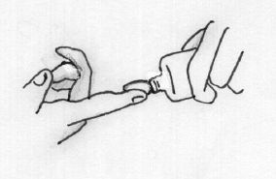
- 手を清潔にして、保湿剤を指先に取ります。



- 保湿剤を塗るところに点在させます。
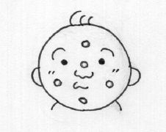
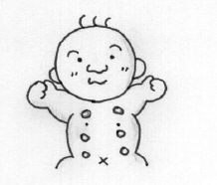

- 指の腹や手の平を使ってやさしく丁寧に伸ばします。
・小鼻のわき、わきの下、手足の指と指の間、膝の裏側、
足の甲や足首のくびれなど、塗り残しのないように
しましょう。

- お風呂上りに塗ると効果的です。
・皮膚が水分を吸収している入浴後（できれば５分以内）に
塗るのが効果的です。

- 軟膏が硬いときは手の平などで温めましょう。
・ワセリンなどの軟膏は、寒い時期は硬くなるので
手の平で少し温めて柔らかくしてから塗ります。
硬いまま塗ると、皮膚に力がかかり、皮膚を傷つけて
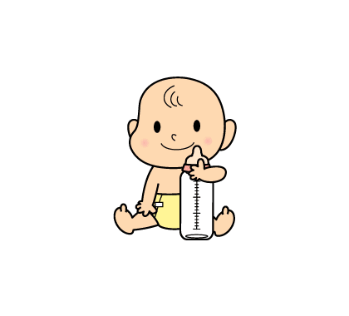
しまうことがあります。

＊やさしく話しかけながら塗ってみてください。
上手に塗ることができると思います。
あすか薬局 H24.04.13

保湿剤の塗り方について

- 手を清潔にして、保湿剤を指先に取ります。

- 保湿剤を塗るところに点在させます。

- 指の腹や手の平を使ってやさしく丁寧に伸ばします。
・小鼻のわき、わきの下、手足の指と指の間、膝の裏側、
足の甲や足首のくびれなど、塗り残しのないように
しましょう。

- お風呂上りに塗ると効果的です。
・皮膚が水分を吸収している入浴後（できれば５分以内）に
塗るのが効果的です。

- 軟膏が硬いときは手の平などで温めましょう。
・ワセリンなどの軟膏は、寒い時期は硬くなるので
手の平で少し温めて柔らかくしてから塗ります。
硬いまま塗ると、皮膚に力がかかり、皮膚を傷つけて
しまうことがあります。

＊やさしく話しかけながら塗ってみてください。
上手に塗ることができると思います。
あすか薬局 H24.04.13

保湿剤の塗り方について

- 手を清潔にして、保湿剤を指先に取ります。

- 保湿剤を塗るところに点在させます。

- 指の腹や手の平を使ってやさしく丁寧に伸ばします。
・小鼻のわき、わきの下、手足の指と指の間、膝の裏側、
足の甲や足首のくびれなど、塗り残しのないように
しましょう。

- お風呂上りに塗ると効果的です。
・皮膚が水分を吸収している入浴後（できれば５分以内）に
塗るのが効果的です。

- 軟膏が硬いときは手の平などで温めましょう。
・ワセリンなどの軟膏は、寒い時期は硬くなるので
手の平で少し温めて柔らかくしてから塗ります。
硬いまま塗ると、皮膚に力がかかり、皮膚を傷つけて
しまうことがあります。

＊やさしく話しかけながら塗ってみてください。
上手に塗ることができると思います。
あすか薬局 H24.04.13

保湿剤の塗り方について

- 手を清潔にして、保湿剤を指先に取ります。

- 保湿剤を塗るところに点在させます。

- 指の腹や手の平を使ってやさしく丁寧に伸ばします。
・小鼻のわき、わきの下、手足の指と指の間、膝の裏側、
足の甲や足首のくびれなど、塗り残しのないように
しましょう。

- お風呂上りに塗ると効果的です。
・皮膚が水分を吸収している入浴後（できれば５分以内）に
塗るのが効果的です。

- 軟膏が硬いときは手の平などで温めましょう。
・ワセリンなどの軟膏は、寒い時期は硬くなるので
手の平で少し温めて柔らかくしてから塗ります。
硬いまま塗ると、皮膚に力がかかり、皮膚を傷つけて
しまうことがあります。

＊やさしく話しかけながら塗ってみてください。
上手に塗ることができると思います。
あすか薬局 H24.04.13

